Работилница: Ръчно тестване
Упражнения и задачи към курса "Основи на QA" @СофтУни.

Запознайте се с уеб приложението "Eventures" (Събития)
Предоставено ви е уеб приложение. За да стартирате приложението, отворете следния URL:
- http://softuni-qa-loadbalancer-2137572849.eu-north-1.elb.amazonaws.com:81
Прегледайте приложението. Разгледайте различните менюта, връзки, формуляри и полета, с които можете да взаимодействате. След това можете да погледнете по-долу, за да разберете как се очаква да работи приложението.
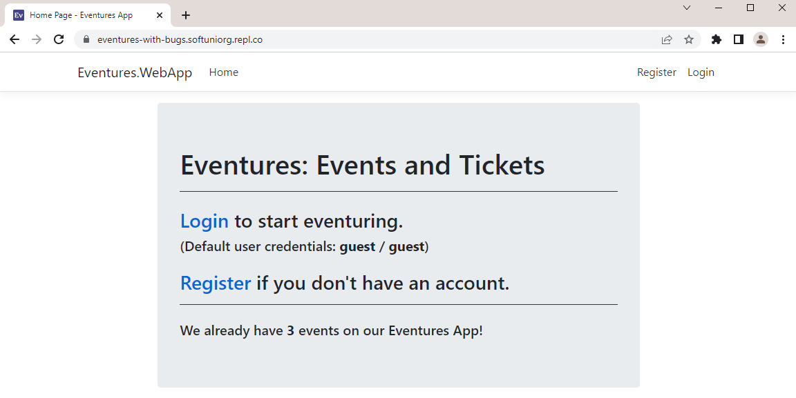
Уеб приложението съдържа списък със събития (events), създадени от различни потребители (след регистрация/влизане).

Потребители
- Потребителите могат да се регистрират в сайта с потребителско име, имейл, парола, име и фамилия.
- Потребителите могат да влизат в сайта с потребителско име + парола.
- След регистрация/влизане потребителите могат да преглеждат съществуващи събития, да редактират/изтриват създадени от тях събития и да създават нови събития.

Събития
Всяко събитие (event) има име (name) , място на провеждане (place), начална дата (start date), крайна дата (end date), общ брой билети (total tickets), цена на билет (price per ticket) и собственик (owner).
Собственикът на събитието е потребителят, който е създал даденото събитие.
- Всеки може да преглежда всички събития, но редактирането и изтриването на събития е ограничено до съответните им собственици.
- Според изискванията, собственикът на събитието може да редактира и изтрива своите собствени събития, но не може да редактира и изтрива събития на други потребители.

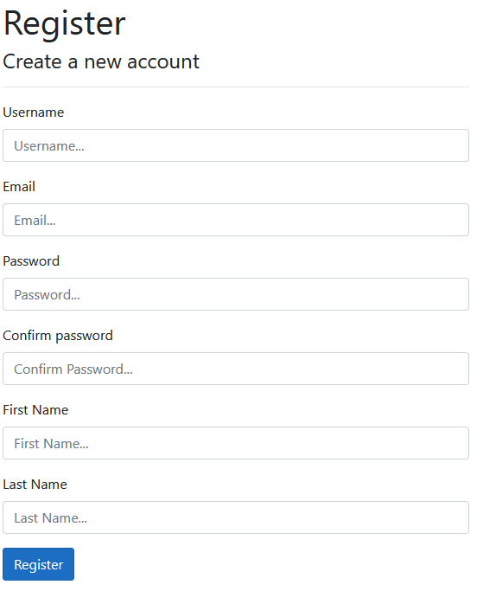
Регистрация (Register)
Потребителите могат да се регистрират (Register) на сайта, като предоставят потребителско име (username), имейл (email), парола (password), собствено (first name) и фамилно име (last name):
Изисквания:
- Потребителското име трябва да е дълго поне 5 знака и да се състои само от букви и цифри.
- Имейлът се състои от something @ (ат) something . (точка) something (petrov@abv.bg). Имейлът е задължителен.
- Паролата трябва да е най-малко 6 и максимум 20 знака.
- Паролата за потвърждение трябва да съвпада с избраната паролата.
- Първото име е задължително и се състои само от букви, поне 2.
- Фамилното име е задължително и се състои само от букви, поне 2.

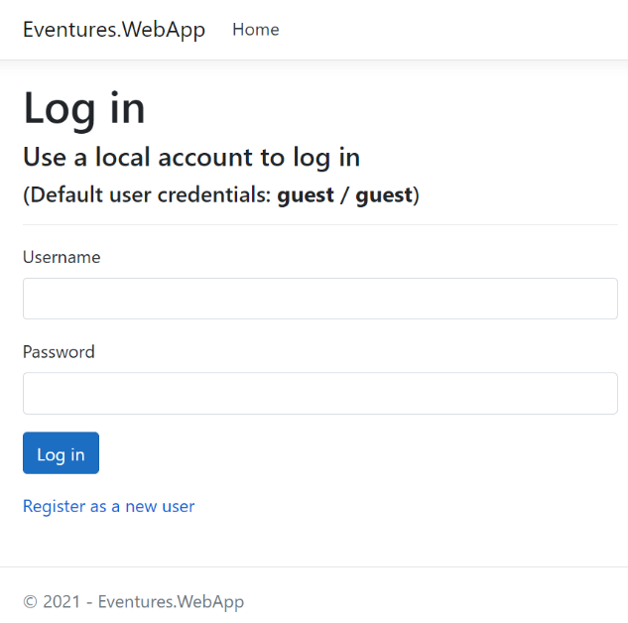
Вход (Log in)
Потребителите могат да влязат (Log in) в приложението с потребителско име + парола:
Изисквания:
- Потребителят не може да влезе без потребителско име или парола.
- Можете да влезете с потребител: guest, парола: guest.
- При коректно въведени данни за вход и кликване върху бутона за влизане (Log in button), потребителят се пренасочва към началната страница (Home page).

Начална страница (Homepage)
След регистрация/влизане потребителите са пренасочени към началната страница.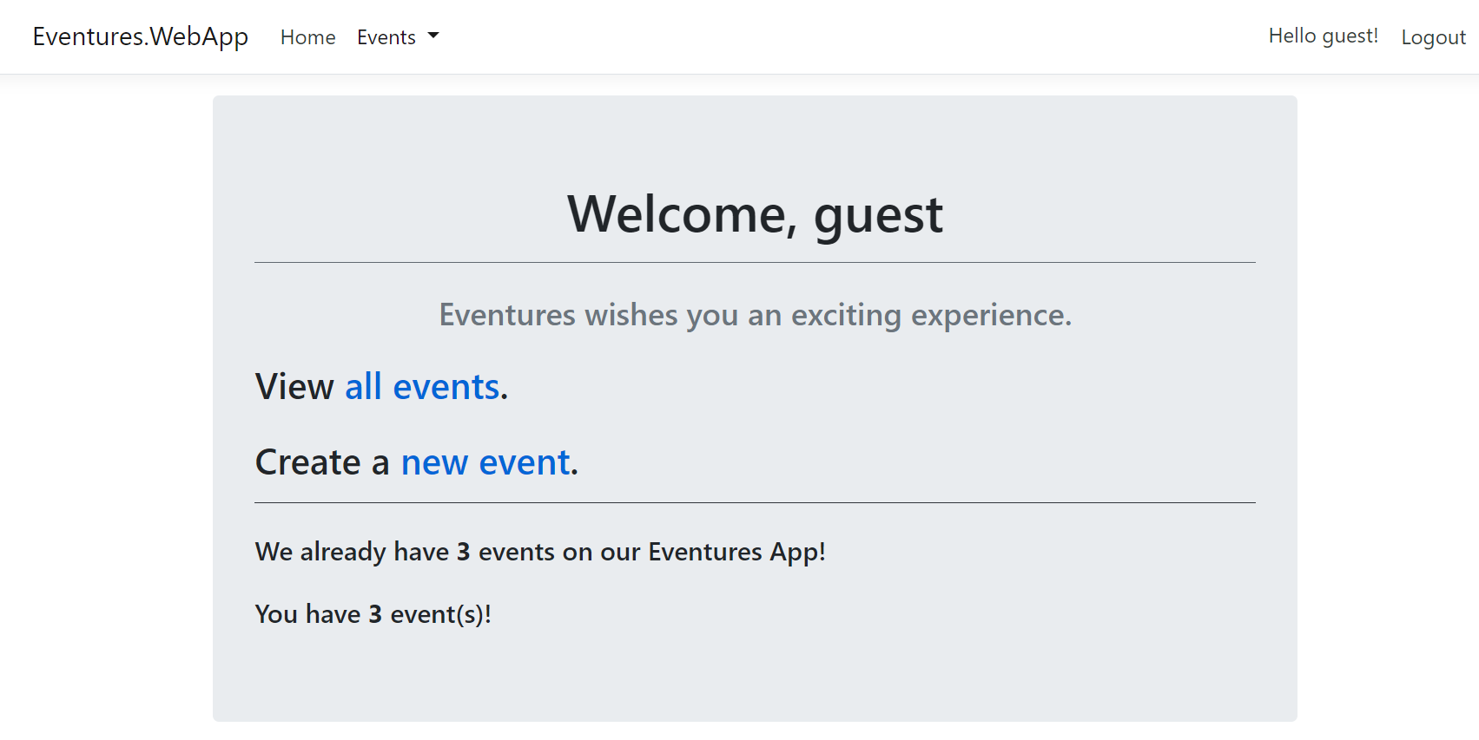
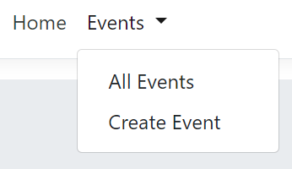
Изисквания:
- Достъпът до всички събития (All Events) може да се осъществи по два начина: кликване върху връзката "All events" на началната страница и от падащото меню под "Events", където отново се избира "All Events".
- Създаването на събитие (Create Event) се осъществява по два начина: от началната страница, чрез кликване върху връзката "new event" и от падащото меню под "Events", където се избира "Create Event".
- Потребителят трябва да може да излезе от страницата, като кликне върху бутона "Logout".
- На началната страница се показва общият брой събития в системата
- На началната страница се показва броят на събитията, притежавани от потребителя.

Създаване на ново събитие (Create New Event)
Логнатите потребители могат да създават нови събития.
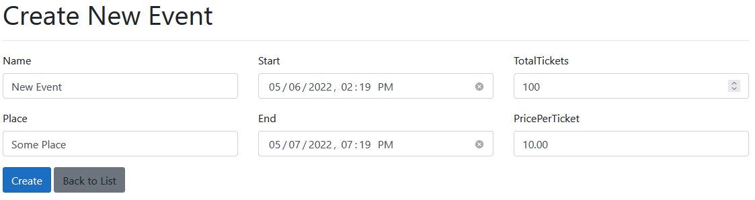
Изисквания:
- Всяко събитие трябва да има име (Name).
- Името трябва да е дълго поне 3 знака и не повече от 50 знака.
- Всяко събитие трябва да има място (Place).
- Мястото трябва да е дълго поне 3 знака и не повече от 70 знака.
- Всяко събитие трябва да има начална (Start) и крайна дата (End).
- Началната дата трябва да е преди крайната.
- Началната дата трябва да е в бъдещето.
- Годината на началната дата трябва да е преди 2100 г.
- Крайната дата трябва да е в бъдещето.
- Годината на крайната дата трябва да е преди 2100 г.
- Общият брой билети трябва да бъде положително число и > 0.
- Максималният общ брой билети трябва да бъде 1000.
- Цената на билет трябва да бъде >= 0 и <= 1000
- Когато се кликне върху бутона Create event, се създава новото събитие и потребителят се пренасочва към страницата All Events с новосъздаденото събитие.
- Когато се кликне бутонът Back to list, потребителя се пренасочва към страницата All events.

Всички събития (All Events)
Потребителите могат да преглеждат всички съществуващи събития, но могат да редактират и изтриват (Delete|Edit) само събития, които самите те са създали.
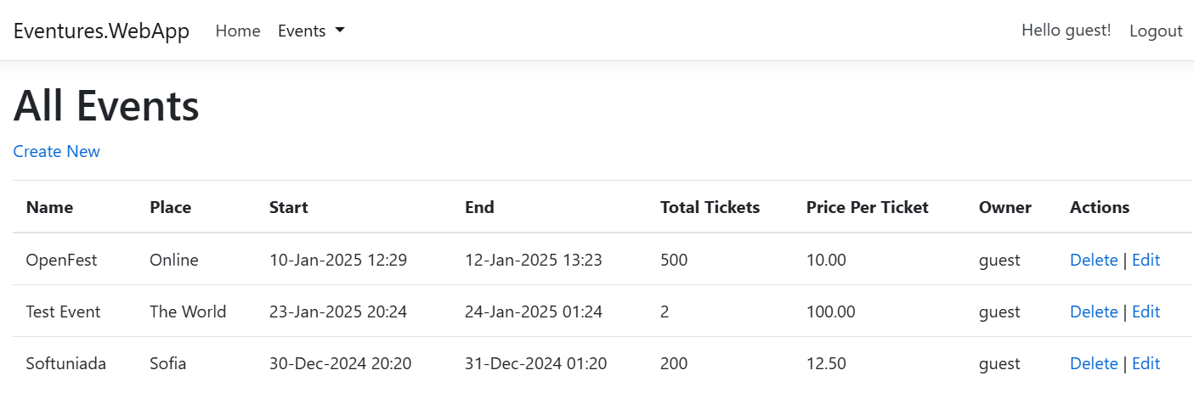
Изисквания:
- Има опция за Изтриване | Редактиране (Delete|Edit) на събитията, които текущият потребител е създал (т.е. притежава).
- Няма опция за Изтриване | Редактиране (Delete|Edit) на събитията, чийто собственик е друг потребител.
- Има връзка Създаване на ново събитие (Create New), която води до формата за Създаване на ново събитие (Create New Event).

Редактиране на събитие (Edit Event)
Логнатият потребител може да редактира името, мястото, началната дата, крайната дата, общия брой билети и цената на билет за собствените си събития.
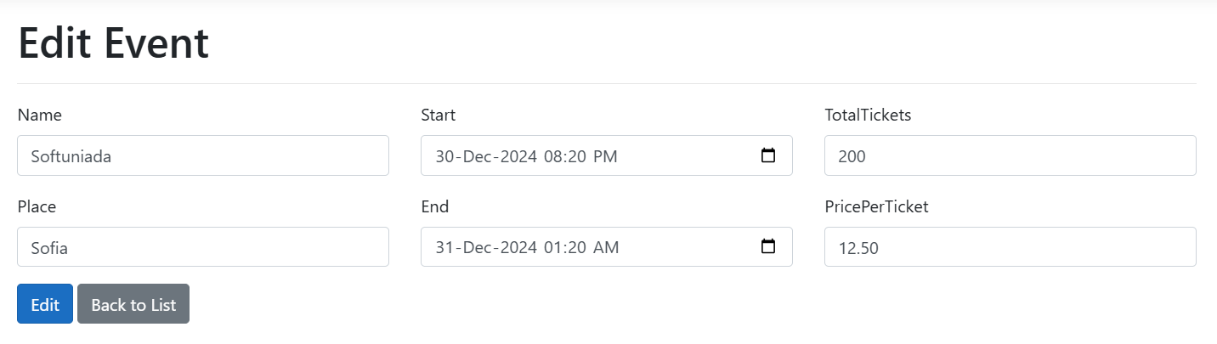
Изисквания:
- Всички полета могат да се редактират.
- Когато се кликне върху бутона Редактиране (Edit), потребителят се пренасочва към страницата Всички събития (All Events), където e запазeno редактираното събитие.
- Бутонът Назад към списъка (Back to list) води до страницата Всички събития, без да запазва промените, направени в събитието.

Изтриване на събитие (Delete Existing Event)
От страницата Всички събития (All Events) регистрираният потребител може да изтрие собствените си събития. Когато се кликне, върху връзката [Изтриване] (Delete) води до формата за Изтриване на съществуващо събитие (Delete Existing Event).
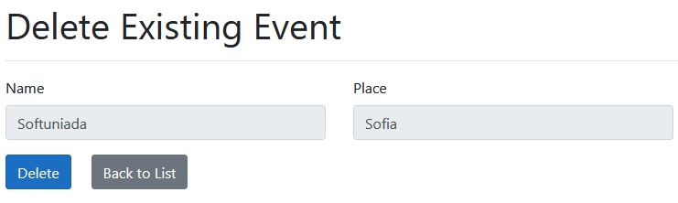
Изисквания:
- Полето за име (Name) не може да се редактира и е автоматично попълнено с името на събитието за изтриване.
- Полето за място (Place) не може да се редактира и е автоматично попълнено с мястото на събитието за изтриване.
- Когато се кликне бутонът Изтриване (Delete), изтрива събитието и пренасочва към страницата Всички събития, където изтритото събитие вече не присъства.
- Когато се кликне бутонът Назад към списъка (Back to List), потребителят се пренасочва към страницата Всички събития, без събитието да се изтрива.

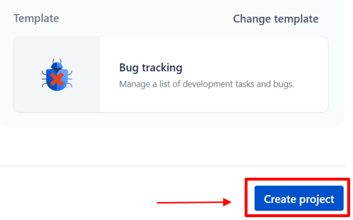
Създайте проект в Jira
Създайте нов проект Jira, за да регистрирате проблемите, свързани с проекта "Eventures". Вече знаете как се прави това!

Тестови сценарии и тестови случаи
Създайте тестови сценарии и тестови случаи за всяка от функционалностите на приложението.
Функционалностите са както следва: Регистрация (Register), Вход (Log in), Начална страница (Home page), Създаване на ново събитие (Create new event), Страница с всички събития (All events page), Редактиране на събитие (Edit event), Изтриване на събитие (Delete event).
Ето пример, за описание на тестов сценарий.
Тестови сценарии за регистрационна форма | Тестови случаи
Тестване на полето за потребителско име | - Тест с празно потребителско име  - Tест с валидно потребителско име  - Тест с невалидно потребителско име  - Тест с числа…
Тестване на полето за имейл | - Тест с валиден имейл  - Тест с невалиден имейл  - Тест с празен имейл  - …
Тестване на полето за парола | - …  - …
… | - …

Намерете дефектите
Изпълнете тестовите случаи, които разписахте и докладвайте във вашия проект в Jira за всички бъгове, които откриете.
- Използвайте подходящо заглавие.
- Опишете проблема.
- Напишете стъпките за възпроизвеждане на проблема.
- По желание можете да прикачите снимки.
За ваше улеснение и допълнителна практика може да използвате Jira или един от предоставените темплейти. В тях ще намерите примерни тест сценарии и тест кейсове. Кой от темплейтите ще използвате е въпрос на личен избор. Единият темплейтът е на английски език. В повечето големи компании официалният език за работа и кореспонденция е английски, затова е важно постепенно да свиквате с терминологията.

Тест кейс генератор
https://test-case-generation.vercel.app/

